Olá.

A Receita Estadual do Paraná informa que, a partir de 02 de setembro de 2019, começa a exigir as informações referentes aos **códigos de benefícios fiscais** nas Notas Fiscais Eletrônicas (NF-e), modelo 55, e Notas Fiscais de Consumidor Eletrônicas (NFC-e), modelo 65.

A exigência em questão **NÃO** se aplica ao contribuinte optante pelo Regime Especial Unificado de Arrecadação de Tributos e Contribuições (**Simples Nacional**).

O preenchimento do código do benefício fiscal foi implementada no sistema.  
Essa informação será obrigatória nos seguintes **CST's:**  **20/30/40/41/50/51/70** (Para a NF-e)  
**20/40/41** (Para a NFC-e)  
  
Esses códigos deverão ser inseridos no cadastro de situações tributárias (Cadastros – Impostos – Situação Tributária), caso o usuário tenha alguma dúvida qual código deverá ser preenchido o mesmo deverá em contato com o escritório de contabilidade:

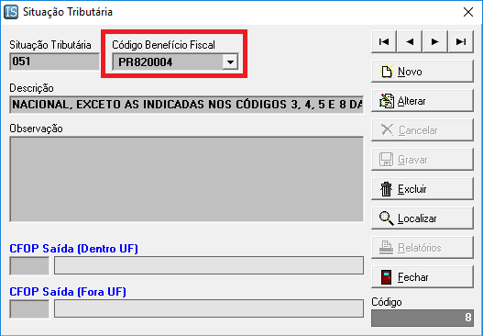

Na gravação da nota, esse código já estará pré preenchido para o usuário:

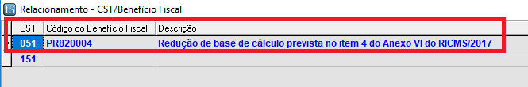

Caso seja uma nota específica e o código seja outro, o usuário tem a opção de alterá-lo, dando um duplo. Clique no campo, será exibido a seguinte tela abaixo:

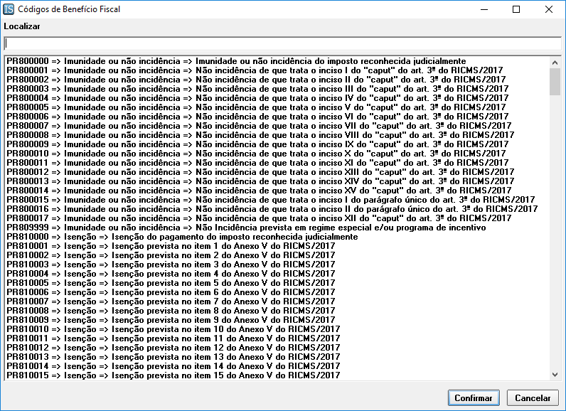

Esses procedimentos são específicos na emissão da **NF-e**. Na emissão da **NFC-e**, esses códigos deverão estar todos cadastrados previamente no cadastro de situações tributárias, pois não serão preenchidos caso não estejam cadastrados.

* Qualquer dúvida a respeito dos procedimentos mencionados neste comunicado, ou, no caso de encontrar alguma divergência, entre em contato com o suporte pelo telefone, (44) 3025-5690 | (44) 9 9854-3210 (TIM/WhatsApp), pelo suporte técnico online, ou solicite atendimento através do seguinte e-mail: [suportelfp@ingasoft.com.br](mailto:suportelfp@ingasoft.com.br).

De segunda à sexta das 08h30min às 12h00min e das 13h30min às 18h00min.